BİLGİ FÖYÜ

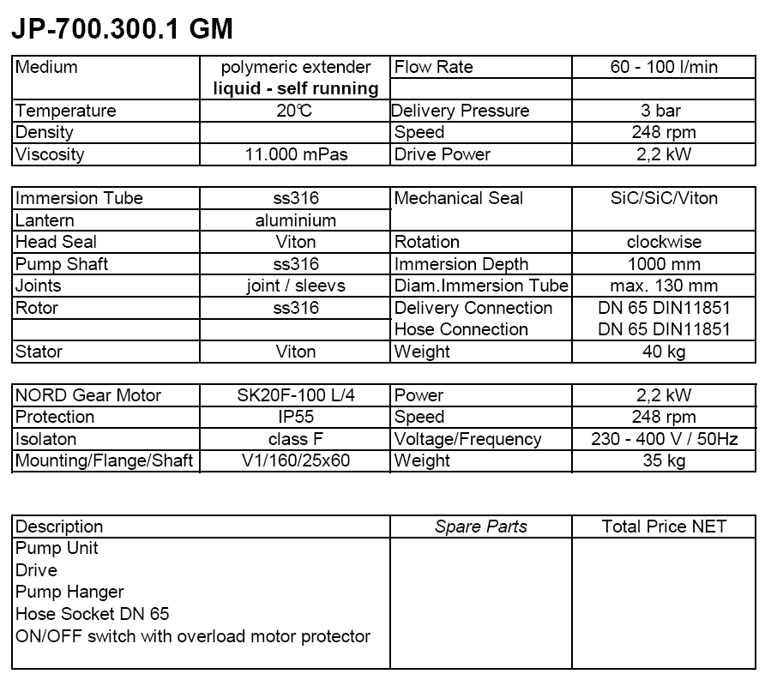
700.300 VİSKOZ VARİL POMPASI

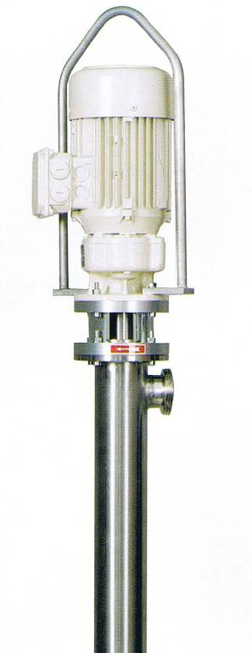

İDEAL MAKİNA ENDÜSTRİ ÜRÜNLERİ SAN. VE TİC. LTD. ŞTİ.
Tel. 0216 630 05 70 (pbx) Fax. 0216 630 05 72 www.idealmakina.com

